Чёваш Республики  Елч.к район.  Курнавёш  ял поселений.н  администраций.  ЙЫШЁНУ  2019 =. феврал.н 06 -м.ш. №04  Курнавёш ял. | 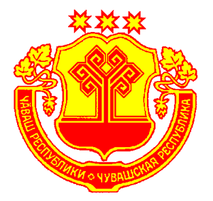 | Чувашская Республика  Яльчикский район  Администрация  Новошимкусского  сельского поселения  ПОСТАНОВЛЕНИЕ  «06» февраля 2019 г. №04  село Новые Шимкусы

О присвоении адреса жилому дому

В соответствии с Уставом Новошимкусского сельского поселения Яльчикского района Чувашской Республики в целях упорядочения наименования улиц и номеров объектов недвижимости администрация Новошимкусского сельского поселения п о с т а н о в л я е т:
жилому дому, находящемуся по ул. Школьная с. Новые Шимкусы на земельном участке с кадастровым номером 21:25:150103:18, присвоить следующий адрес: Чувашская Республика, Яльчикский район с. Новые Шимкусы, ул. Школьнаяая, д.4

Глава Новошимкусского сельского
поселения Яльчикского района А.Г.Мартышкин

.

